Veranstaltungen im Juni 2018
buchbar über die Tourist-Information Kiel

Im Juni 2018 MSC Schiffsbesichtigungen

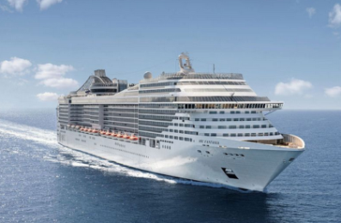
Die MSC Preziosa lädt von Mai bis September insgesamt 18 Mal zur Besichtigung des 333 Meter Giganten im Kieler Hafen ein. Die Gäste erhalten während der Tour Einblicke in die Annehmlichkeiten des Kreuzfahrers, wie zum Beispiel dem Theater und dem SPA Bereich. Zur Stärkung genießen alle Teilnehmer ein „Mittagessen à-la-carte“ mit begleitenden Getränken.

Alle Besichtigungstermine im Juni
02.06.2018, 09.06.2018, 16.06.2018, 23.06.2018, 30.06.2018
Uhrzeit: 11.30-15.30 Uhr
Dauer: 4-5 Std. (inkl. Mittagessen an Bord)
Preis: 49,00 € p. P.

Buchungen für diese Schiffsbesichtigungen sind über die Tourist-Information Kiel möglich (0431-679 100 oder info@kiel-sailing-city.de).

Im Juni 2018 AIDA Schiffsbesichtigungen

An ausgewählten Tagen können die AIDAbella, AIDAaura, AIDAcara oder AIDAluna von April bis Oktober besichtigt werden. Interessierte können sich im Kieler Hafen von der farbenfrohen Atmosphäre der Schiffe verzaubern lassen - Urlaubsfeeling inklusive. Den krönenden Abschluss der Erkundungstour bietet ein abwechslungsreiches Mittagsbuffet im Bordrestaurant.
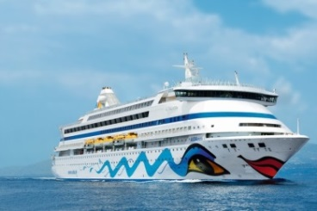
Alle Besichtigungstermine im Juni
AIDAbella: 03./ 10.06.2018 Uhrzeit: 10.00-14.30 Uhr
AIDAluna: 07.06.2018 Dauer: ca. 4 Std
AIDAcara: 17./ 24.06.2018 Preis: 49,00 € p.P.
AIDAaura: 30.06.2018

Buchungen für diese Schiffsbesichtigungen sind über die Tourist-Information Kiel möglich (0431-679 100 oder info@kiel-sailing-city.de).

02. Juni 2018 Tatort-Radtour

Mit einem fachkundigen Stadtführer die bekannten Schauplätze in Kiel entdecken und spannende Hintergründe zu den Tatort-Folgen mit Hauptkommissar Klaus Borowski, alias Axel Milberg, erfahren, ist bei der rund 5 stündigen Tatort-Radtour ausführlich möglich.
Datum: 02.06.2018
Uhrzeit: 12.00-17.30 Uhr
Ort: Tourist-Information, Andreas-Gayk-Straße 31
Preis: 24,50€ p.P.

Buchungen sind ausschließlich über die Tourist-Information Kiel unter 0431-679 100 möglich.

08. Juni 2018 Vor 100 Jahren: Revolution in Kiel

Die Meuterei der Matrosen in Wilhelmshaven kurz vor Ende des Ersten Weltkrieges wird in Kiel zur Revolution und die Kieler Ereignisse läuten das Ende des Kaiserreiches am 9. November 1918 in Berlin ein. Diese dramatischen Geschehnisse der Revolution vor hundert Jahren werden auf einem Gang durch die Kieler Innenstadt ins Gedächtnis gerufen und lebendig geschildert.
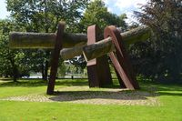
Datum: 08.06.2018
Uhrzeit: 16.00-18.00 Uhr
Ort: Rathausplatz, Infostele
Preis: 12€ p.P.

Eine Vorbuchung wird empfohlen über die die Tourist-Information-Kiel unter 0431-679 100 oder online unter www.kiel-sailing-city.de

Zur Kieler Woche
ab 16. Juni 2018 Hubschrauber-Rundflüge

Wie wäre es die Kieler Woche einmal von oben zu erleben? Bei einem aufregenden Flug in einem Helikopter kann das facetteneiche Treiben zu Land und zu Wasser der Kieler Woche aus luftiger Höhe betrachtet werden.
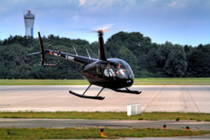
Datum: 16./ 17./ 23. und 24.06.2018
Uhrzeit: jeweils zwischen 10.00 und 19.00 Uhr
Ort: Flughafen Holtenau, Boelkestraße 100 in 24159 Kiel
Preis: 99€ (15 Minuten) und 189€ (30 Minuten) pro Person

Buchungen sind ausschließlich über die Tourist-Information Kiel möglich (0431-679 100 oder info@kiel-sailing-city.de).

Zur Kieler Woche
17 -24. Juni 2018 Segel-Erlebnistörns

Die Kieler Woche vom Wasser aus erleben ist ein ganz besonderes Highlight. Sei es bei einer romantischen Fahrt während des Feuerwerks, bei einer mitreißenden Regatta oder bei der beeindruckenden Windjammerparade – hier ist für jeden Schiffsfreund etwas mit dabei.
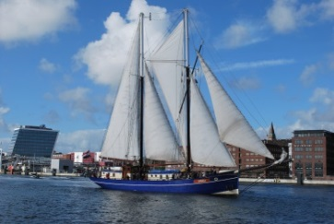
Großsegler-Regatta: 17.06.2018 von 11.00-16.00 Uhr; 75€ p.P.
Seglerfeuerwerk: 19.06.2018 von 20.00-24.00 Uhr; ab 55€ p.P.
Windjammerparade: 23.06.2018 von 10.00-16.00 Uhr; ab 135€ p.P.
Abschlussfeuerwerk: 24.06.2018 von 19.30-23.30 Uhr, ab 40€ p.P.

Weitere Informationen und Buchung unter www.kiel-sailing-city.de/veranstaltungen/kieler-woche/schiffstouren.html

Pressekontakt: Eva-Maria Zeiske, Tel.: 0431 – 679 10 26, E-mail: e.zeiske@kiel-marketing.de
Kiel-Marketing e.V., Andreas-Gayk-Str. 31, 24103 Kiel, www.kiel-marketing.de

